Алекса́ндр Серге́евич Пу́шкин (1799 - 1837)

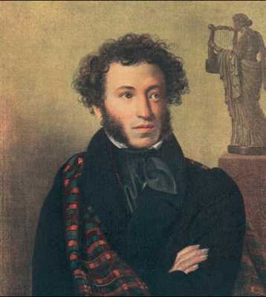

СКА́ЗКА О РЫБАКЕ́ И РЫ́БКЕ

Жил стари́к со свое́ю стару́хой
У са́мого си́него мо́ря;
Они́ жи́ли в ве́тхой земля́нке
Ро́вно три́дцать лет и три го́да.
Стари́к лови́л не́водом ры́бу,
Стару́ха пряла́ свою́ пря́жу.
Раз он в мо́ре заки́нул не́вод, —
Пришёл не́вод с одно́ю ти́ной.
Он в друго́й раз заки́нул не́вод,
Пришёл не́вод с траво́й морско́ю.
В тре́тий раз заки́нул он не́вод, —
Пришёл не́вод с одно́ю ры́бкой,
С непросто́ю ры́бкой, — золото́ю.
Как взмо́лится золота́я ры́бка!
Го́лосом мо́лвит челове́чьим:
«Отпусти́ ты, ста́рче, меня́ в мо́ре,
Дорого́й за себя́ дам о́ткуп:
Откуплю́сь чем то́лько пожела́ешь.»
Удиви́лся стари́к, испуга́лся:
Он рыба́чил три́дцать лет и три го́да
И не слы́хивал, чтоб ры́ба говори́ла.
Отпусти́л он ры́бку золоту́ю
И сказа́л ей ла́сковое сло́во:
«Бог с тобо́ю, золота́я ры́бка!
Твоего́ мне о́ткупа не на́до;
Ступа́й себе́ в си́нее мо́ре,
Гуля́й там себе́ на просто́ре».
Вороти́лся стари́к ко стару́хе,
Рассказа́л ей вели́кое чу́до.
«Я сего́дня пойма́л бы́ло ры́бку,
Золоту́ю ры́бку, не просту́ю;
По-на́шему говори́ла ры́бка,
Домо́й в мо́ре си́нее проси́лась,
Дорого́ю цено́ю откупа́лась:
Откупа́лась чем то́лько пожела́ю.
Не посме́л я взять с неё вы́куп;
Так пусти́л ее в си́нее мо́ре».
Старика́ стару́ха забрани́ла:
«Дурачи́на ты, простофи́ля!
Не уме́л ты взять вы́купа с ры́бки!
Хоть бы взял ты с неё коры́то,
На́ше-то совсе́м расколо́лось».

Vocabulaire

рыбак pêcheur
старик, старуха vieux, vieille
ветхий = старый
землянка = изба без фундамента
(земля terre )
ловить рыбу I pêcher
невод filet
прясть пряжу filer la laine
закинуть P jeter, lancer (un filet)
тина vase
трава herbe
простой simple
взмолиться P supplier
молвить = говорить
старче = старик
откуп rançon
испугаться prendre peur
рыбачить = ловить рыбу
слыхивать = слышать
ласковый tendre, gentil
бог dieu
бог с тобою! dieu de garde !
ступай = иди
простор le large
воротиться = вернуться
великий = большой
я поймал было… j’ai failli attraper…
откупаться I offrir une rançon, un prix
посметь P oser
выкуп = откуп
пустить = отпустить
бранить I /забранить P gronder, invectiver
дурачина, простофиля = дурак
корыто baquet
расколоться P se briser, se casser

